仪扬河段：
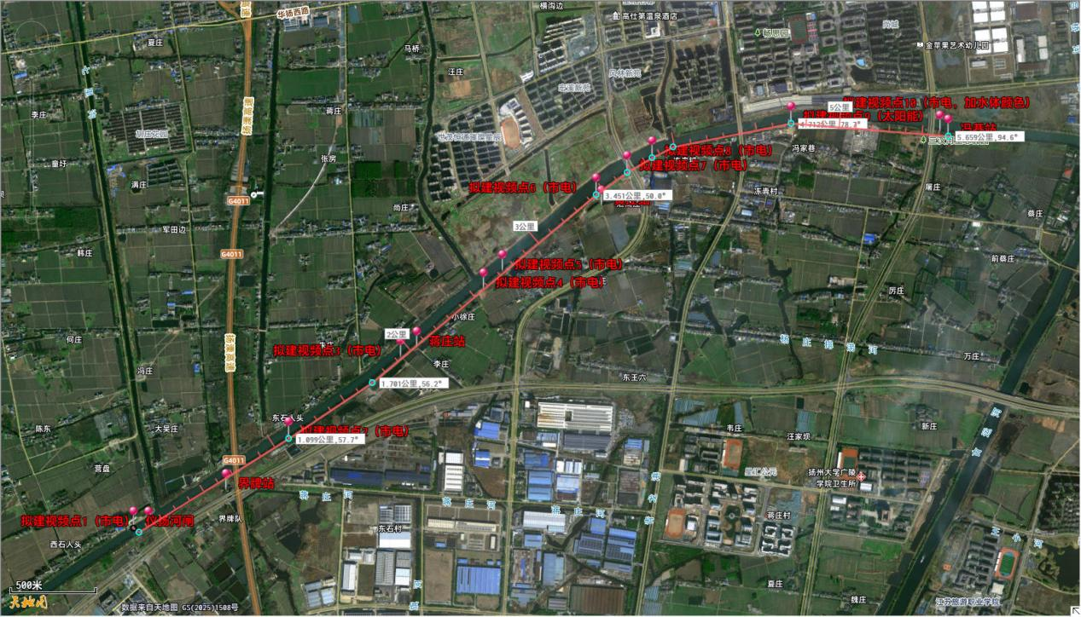
光纤预计长度：6公里
电缆预计长度：2.5公里
乌塔沟段：
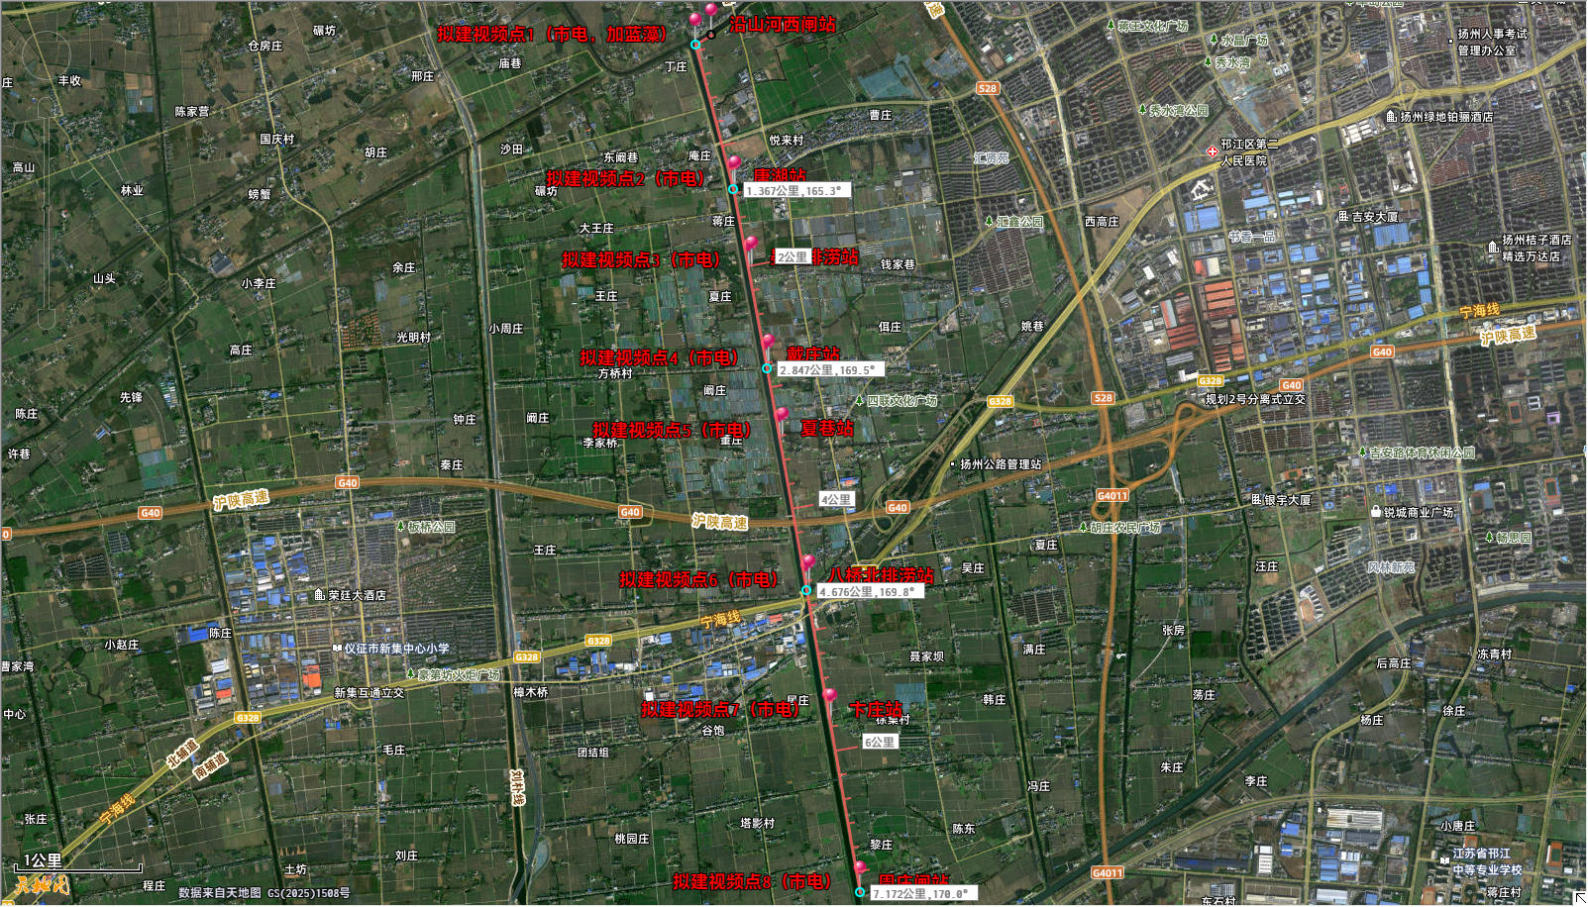
光纤预计长度：7.6公里
电缆预计长度：0.7公里
新城河段：
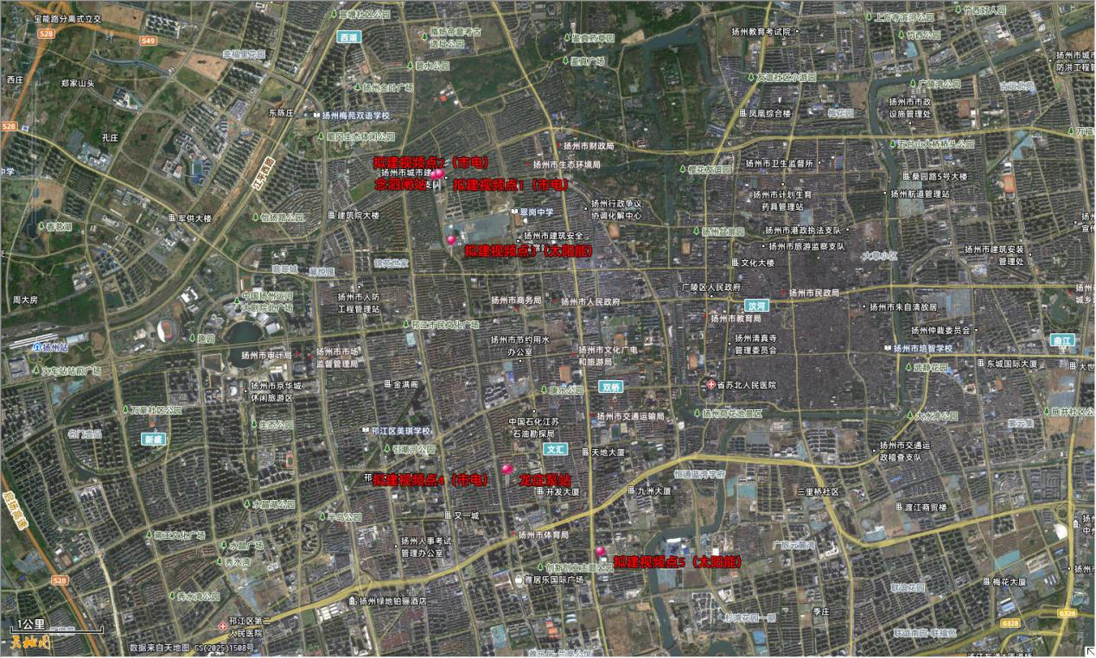

古运河段：
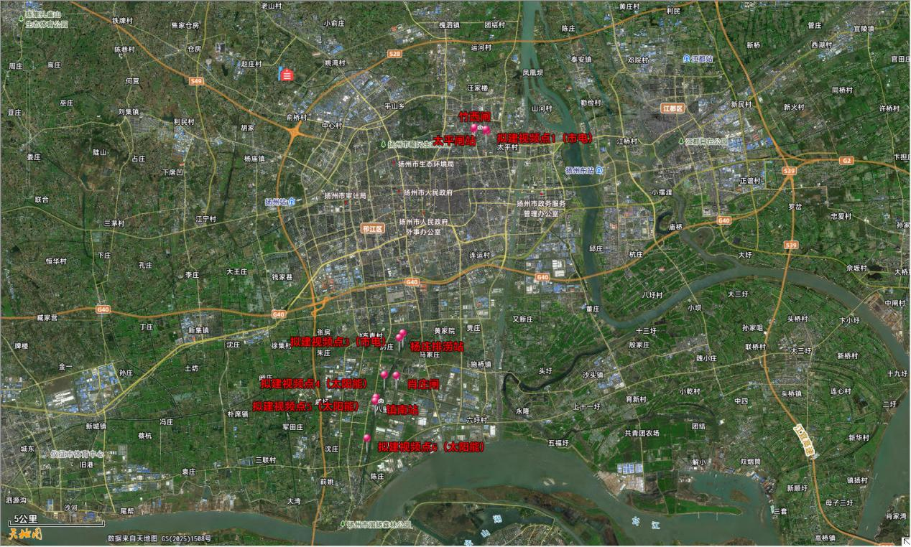

单独站点：
